Студент группы ИС-22 Дьяченко Л.А.

Практическое занятие № 11
Тема: Составление программ для работы с текстовыми файлами.
Цель: закрепить усвоенные знания, понятия, алгоритмы, основные принципы составления программ, приобрести навыки составление программ с текстовыми файлами в IDE PyCharm Community.

Задача 1
Постановка задачи:Средствами языка Python сформировать текстовый файл (.txt), содержащий последовательность из целых положительных и отрицательных чисел. Сформировать новый текстовый файл (.txt) следующего вида, предварительно выполнив требуемую обработку элементов:
Исходные данные:
Количество элементов:
Индекс последнего минимального элемента:
Сумма элементов больших 10 во второй половине:

Текст программы:
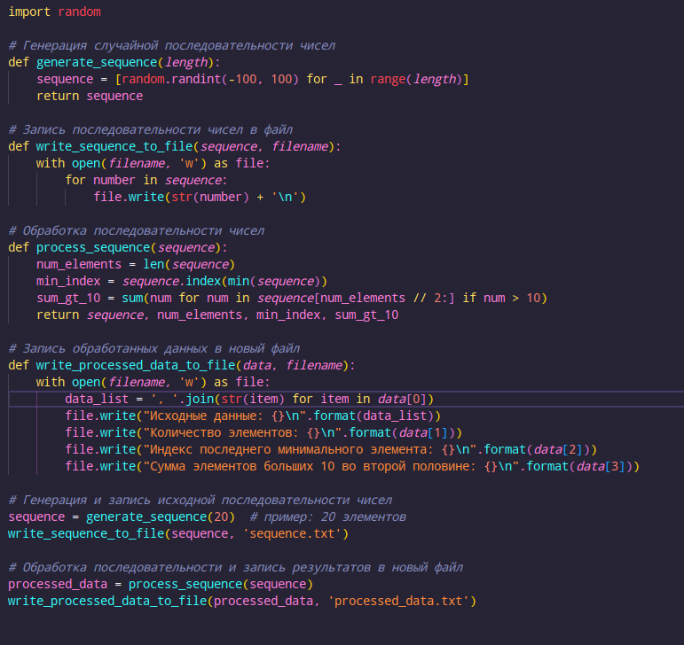
Протокол работы программы:
Исходные данные: 40, 60, -15, -97, -31, 85, 84, 86, -55, -16, -76, 36, -77, -71, -100, 36, 98, 63, -25, 67
Количество элементов: 20
Индекс последнего минимального элемента: 14
Сумма элементов больших 10 во второй половине: 300

Задача 2
Постановка задачи: Из предложенного текстового файла (text18-8.txt) вывести на экран его содержимое, количество символов, принадлежащих к группе букв. Сформировать новый файл, в который поместить текст в стихотворной форме предварительно удалив букву «с» из текста.
Текст программы:
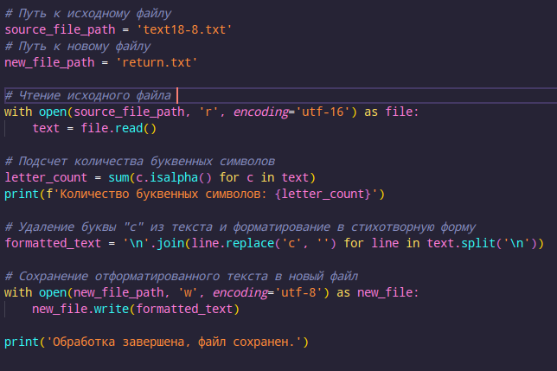
Протокол работы программы:
И только небо заветилоь,
Ве шумно вдруг зашевелилоь,
Сверкнул за троем трой.
Полковник наш рожден был хватом:
Слуга царю, отец олдатам…
Да, жаль его: ражен булатом,
Он пит в земле ырой.

Вывод: Я закрепил усвоенные знания, понятия, алгоритмы, основные принципы составления программ, приобрести навыки составление программ с текстовыми файлами в IDE PyCharm Community.

